CARA MEMASUKKAN FILE DOWNLOAD

- Login ke http://www.neurobethesda.com/wp-admin

- Upload file untuk link download:
- Masuk ke menu Media > Library
- Klik Add New

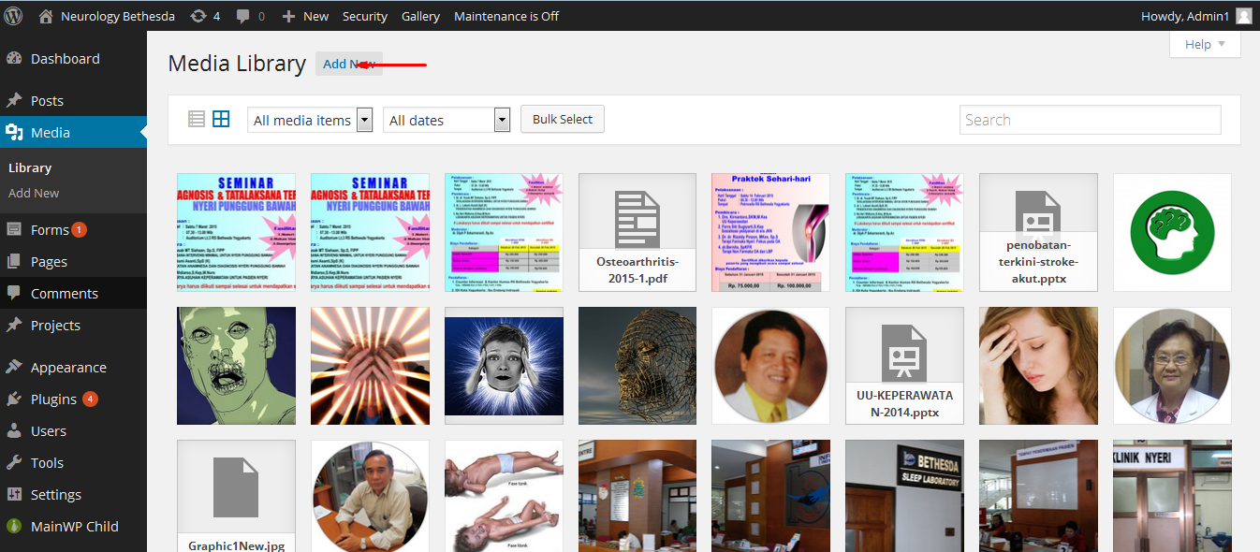

- Klik Select Files, pilih file yang akan diunggah, klik Open

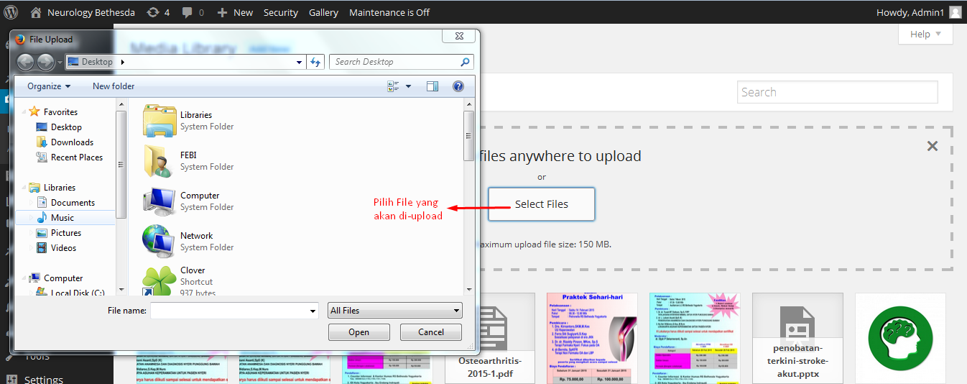

- Klik File tsb, masuk ke window Attachment Details. Copy link URL file tsb

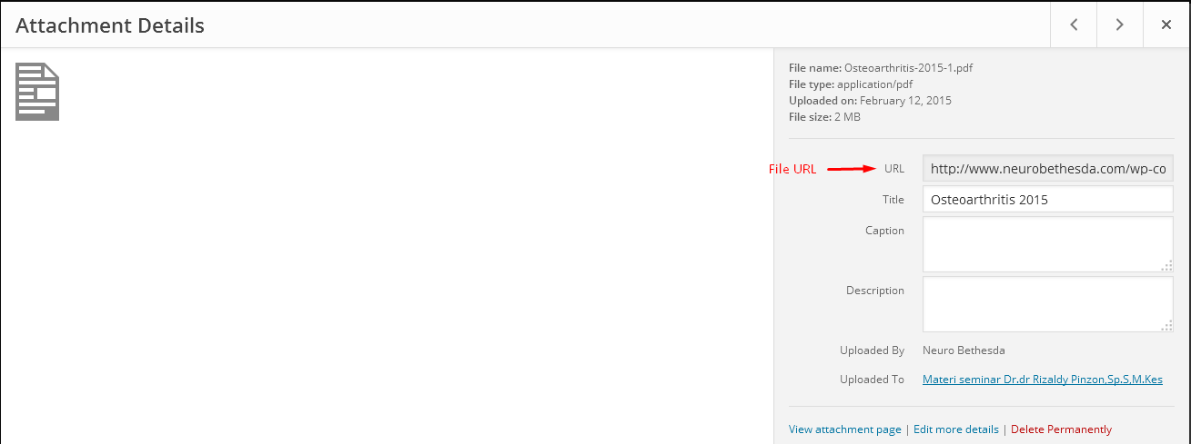

- Masukkan content di halaman Download
- Masuk menu Pages > All Pages, cari halaman Download, klik Edit
- Klik tanda garis di kolom Text (di bawah kolom Fullwidth Header)

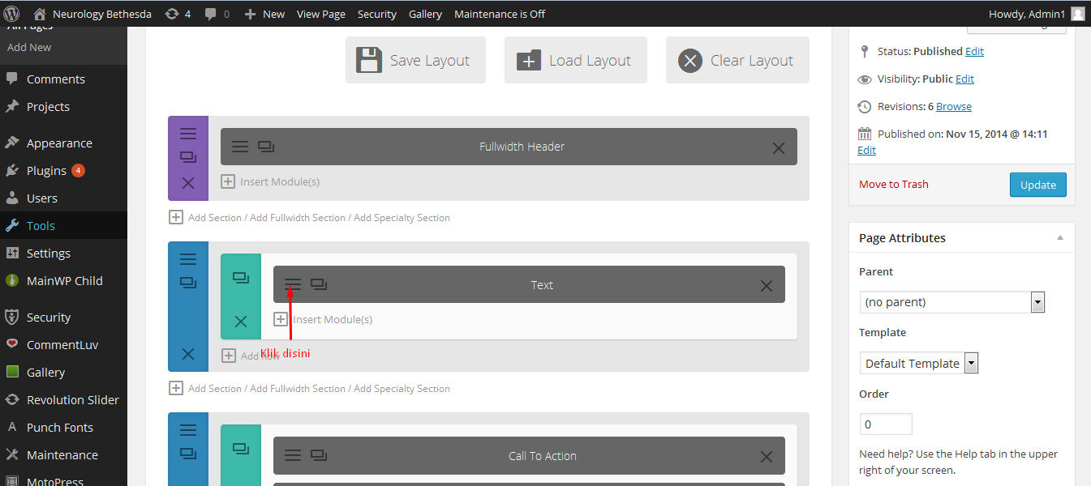

- Tulis judul File di bagian edit Text Module Setting. Select judul file tsb, lalu klik tombol Insert hyperlink

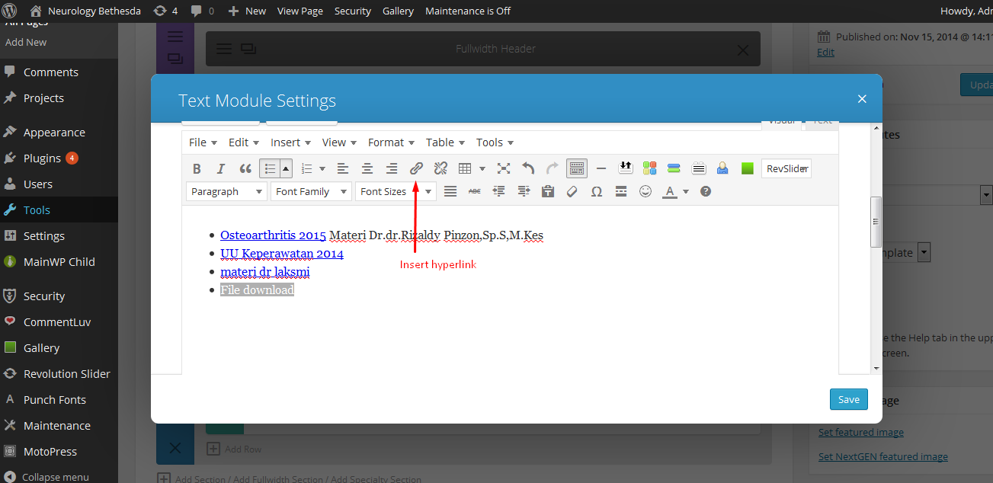

- Masukkan link URL file yang di-copy dari Library tadi di kolom URL. Klik Add Link

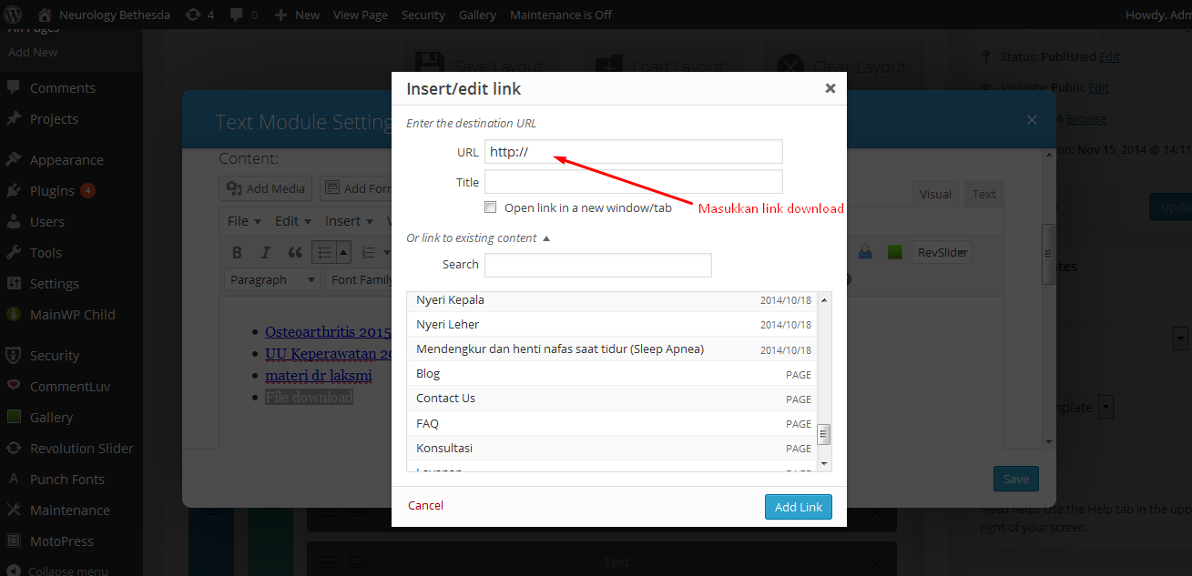

- Klik tombol Save di kanan bawah Text Module Setting

- Klik tombol Update untuk save & publish

